概述
该文档简单介绍一下作者我部署电脑端的过程，以及遇到的坑。

部署到windows系统

打包过程（windows）
点击打包部署时，会出现下面的设置，选择指定平台即可。
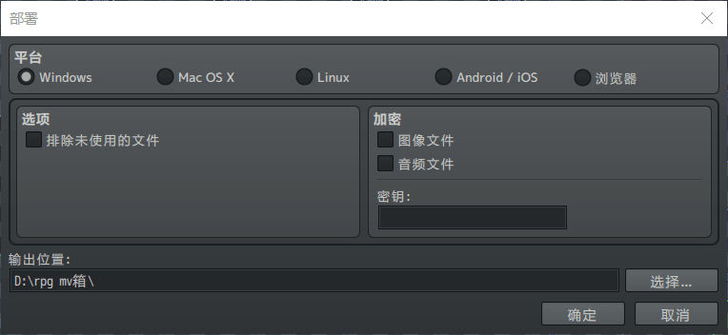
游戏中所有资源文件名都不能含有符号“#”。
该符号会造成部署失败。

运行过程（windows）
打开打包的文件，然后运行game.exe即可。
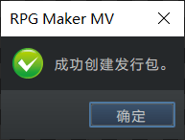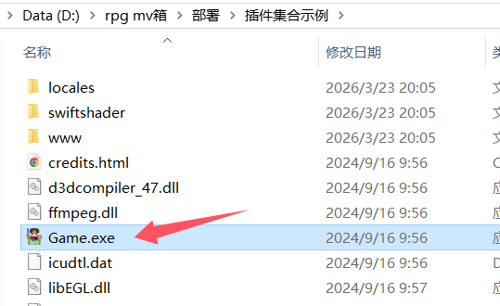

部署到mac系统

打包过程（mac）
点击打包部署时，会出现下面的设置，选择指定平台即可。
打压缩包的时候，用zip格式。不要rar。

游戏中所有资源文件名都不能含有符号“#”。
该符号会造成部署失败。

运行过程（mac）

1）转移文件
将打包的文件转移到mac系统上。
（放在mac里面会被识别成两个文件，Game实际上是个内套文件夹的东西）
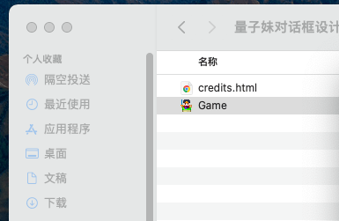

2）开放游戏文件权限
双击Game文件，会显示“你没有权限打开应用程序”，
这是因为苹果基于unix，有一套权限保护程序。
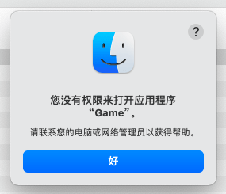
要解开权限，先确保苹果电脑设置了密码，不能为空密码。
然后打开“终端”。
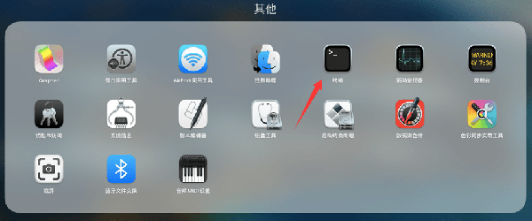
按照图中的输入“sudo chmod -R 755 ”（使用sudo解开权限）。
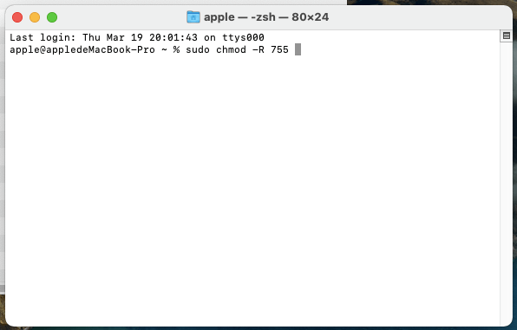
输入代码后，把Game文件拖进 终端程序，会变成一条路径。
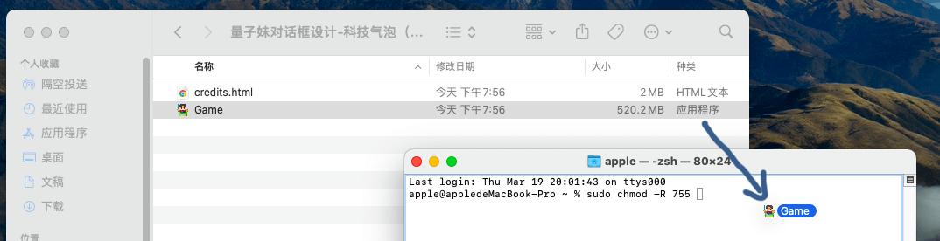
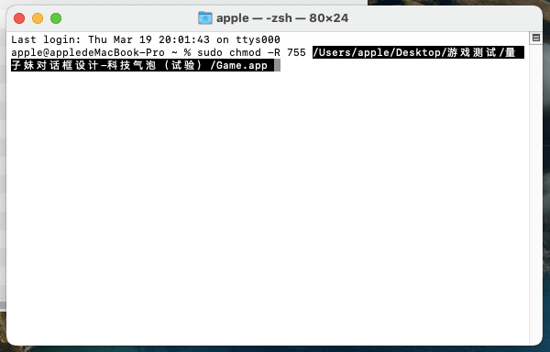
按回车，这时候要求你输入密码，输入苹果电脑的密码就可以了。
（输入密码时不会有任何显示，输入完按回车就是了）
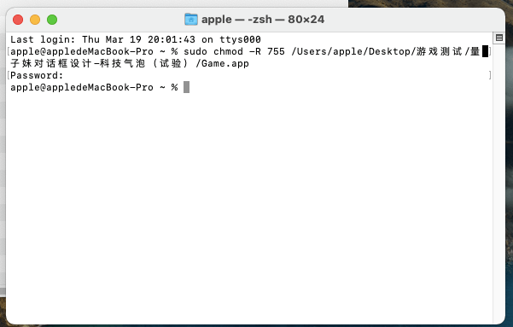

3）测试游戏
完成权限解除后，双击Game就能进入了。
（第一次第二次玩可能会闪退，可能是苹果电脑的某些权限未完全开放。）
（后面再打开就可以正常玩了。）
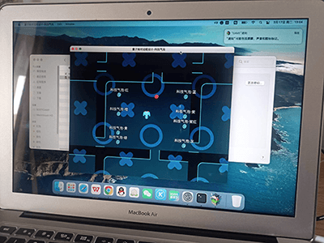

环境说明（mac）

1）设备说明
作者我测试的苹果电脑的设备信息如下。
（使用插件 管理器-设备校验管理器 获取的）
（可以了解下文档：“21.管理器 > 关于设备校验管理器.docx”）
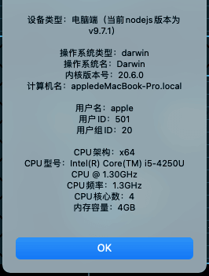

2）测试说明
如果游戏非常卡，苹果电脑可能会出现渲染崩溃的情况，如下图。
报resolution错误，webgl渲染器找不到上下文了。
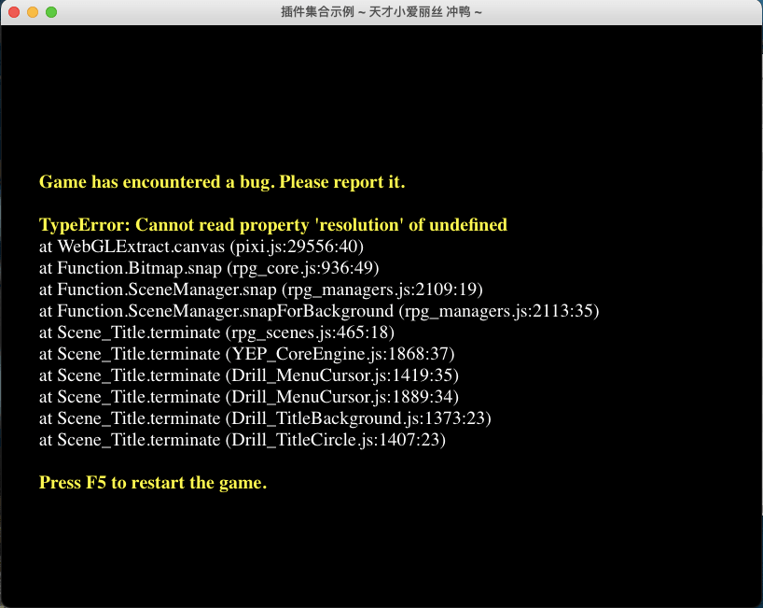

3）移动硬盘说明
NTFS的硬盘格式，是微软的格式。
苹果接入NTFS，只能读取，不能写入。（苹果和微软确实是死对头了）
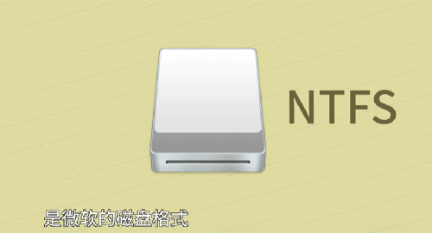

部署到linux系统

打包过程（linux）
点击打包部署时，会出现下面的设置，选择指定平台即可。
打压缩包的时候，用zip格式。不要rar。

游戏中所有资源文件名都不能含有符号“#”。
该符号会造成部署失败。

运行过程（linux）

1）转移文件
将打包的文件转移到linux系统上。
转移文件这个过程……非常复杂，用过Linux系统的朋友都明白：
》这个系统全部依赖自己安装搭建。
》这个系统不能识别移动硬盘，不能识别U盘，但是外置光驱+光盘可以。
》这个系统如果缺库，还要自己用输入代码去下载。

后来ai提醒我现在最新版本的都支持了，我用旧版踩的坑都消失了。该死。
可见：关于作者使用旧系统踩坑说明 。

2）乱码问题
打包的zip文件放在linux系统后，
直接解压，会发现乱码问题，如下图。
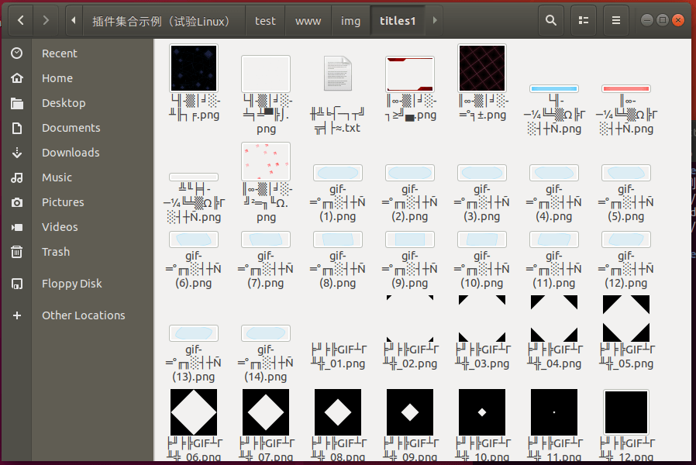
这是因为windows电脑使用的是GBK编码，
最新的linux都默认用UTF-8的编码格式。
因此，需要打开终端，然后输入下面的代码用GBK模式即可解压。
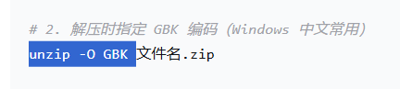
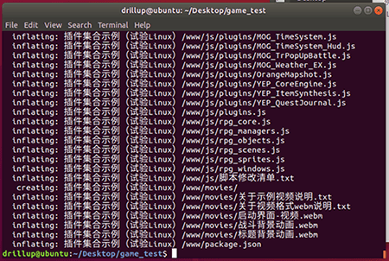

3）开放游戏文件权限
双击文件夹中的 game.desktop 文件，会显示不信任的文件。（就是权限问题）
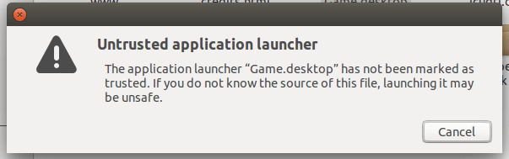
与前面的苹果电脑指令一样，
输入“sudo chmod -R 755 ”解开整个文件夹的权限。
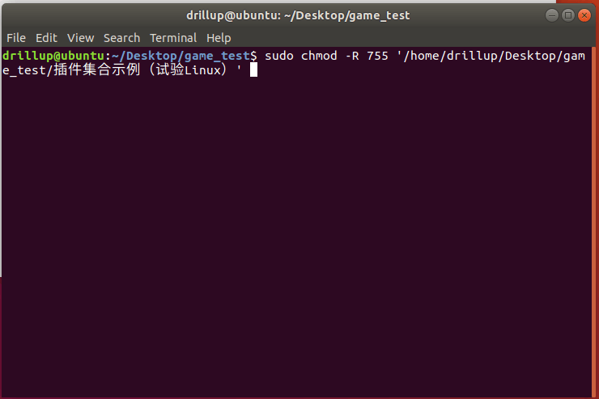
这时候再双击，点击图中的“Trust and Launch”就可以进入了。
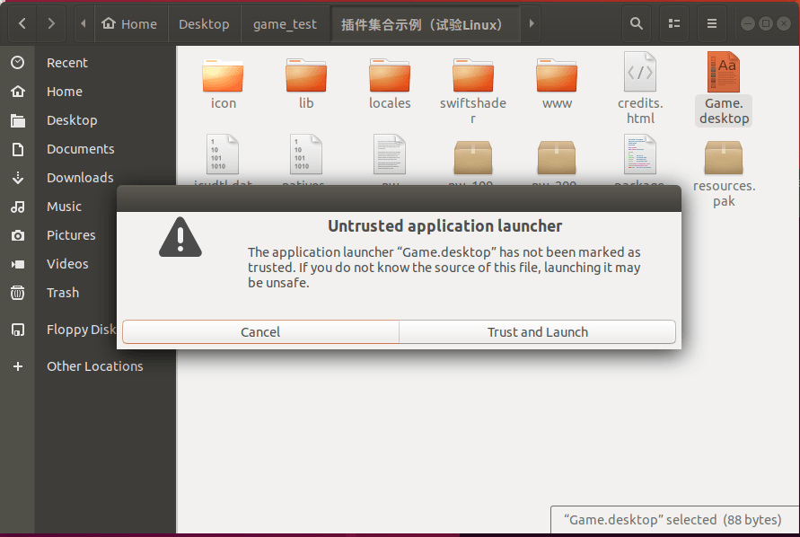

4）测试文件
linux系统中，运行游戏如下图。
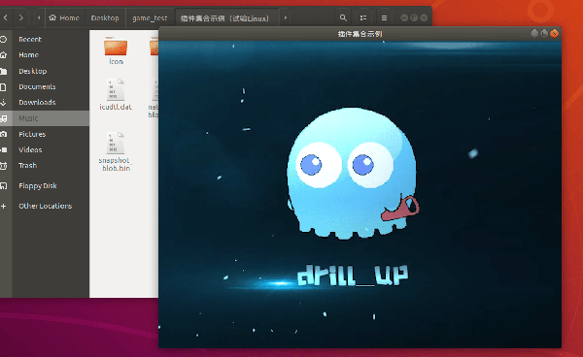

环境说明（linux）

1）设备说明
作者我测试的linux电脑的设备信息如下。
（使用插件 管理器-设备校验管理器 获取的）
（可以了解下文档：“21.管理器 > 关于设备校验管理器.docx”）
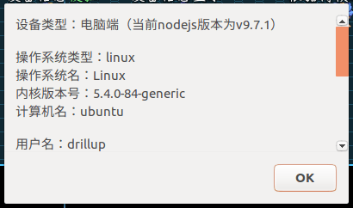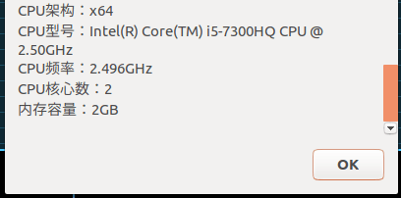

2）关于作者使用旧系统踩坑说明
》坑 - 转移文件问题
作者我第一次使用的linux系统，是Ubuntu 15.10 的版本。
这个系统不能识别移动硬盘，不能识别U盘。
为了提升兼容性，deepseek告诉我先update一下。
然后我就输入了“sudo apt update”。
结果冒出了一堆404，更新不了。
原来内核版本是旧的，官方连驱动和环境都不给你提供了，把资源全撤掉了。(⊙ˍ⊙)
最后用了外置光驱+光盘，终于把文件弄进去了……（这个版本没有乱码问题）
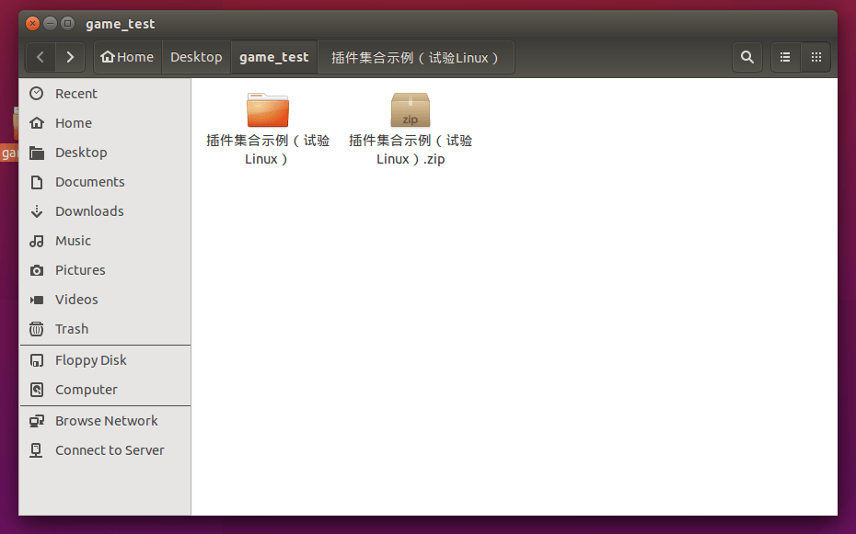

》坑 - 版本问题
作者继续用Ubuntu 15.10 的版本，发现game.desktop运行不了。
换成终端运行，才发现缺少关键库，这个库还不能通过update升级。
可恶，这个版本真的带不动游戏……
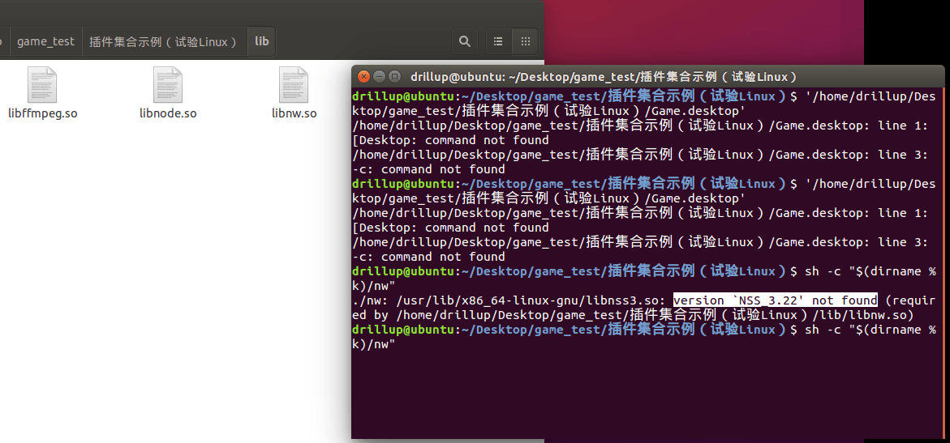
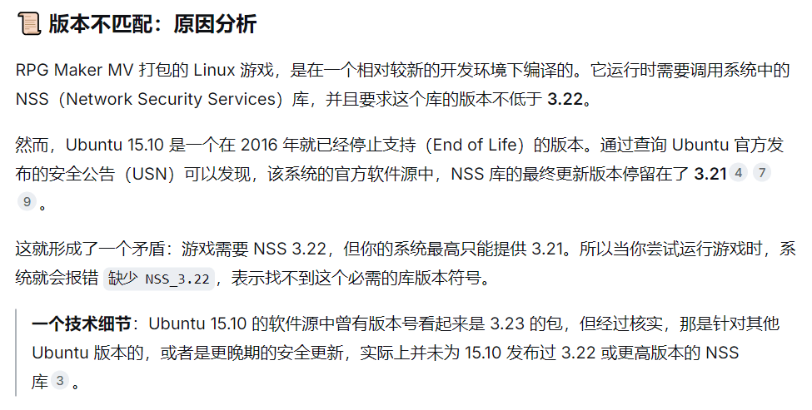
算了，还是换新一点的18.4的版本吧。
重装新的系统了。

》坑 - 乱码问题
现在换了Ubuntu 18.4的版本。
这个版本能识别移动硬盘了，转移文件突然变容易了。
然后就遇到了前面章节介绍的：2）乱码问题 。

解决乱码问题，并开放权限后，游戏终于能顺利运行了。

3）测试说明
作者我不确定是不是linux系统的驱动兼容问题，还是因为在虚拟机里面。
相同的电脑，windows系统能跑满帧；
而这linux，在管理器管理层（才50个事件），都只有40帧左右。
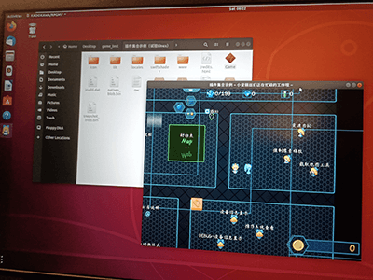
૮₍ • ˕ • ₎ა 还是windows系统好啊。太折腾了。

